AIC疫情上报平台疫情上报平台操作流程

——教师版

一、关注“云南文化艺术职业学院微信公众号”，选择“智慧校园”，点击“教师端”登录AIC智能校园平台（账号为教工号，遗失密码请联系数字化办公室）。

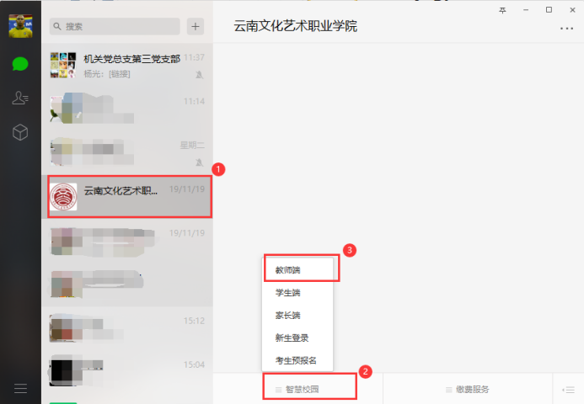

二、选择“健康打卡”，选择“上报健康情况”填写个人情况表，后续填报时，如个人情况无变化，可点击“一键填报”上报个人情况。

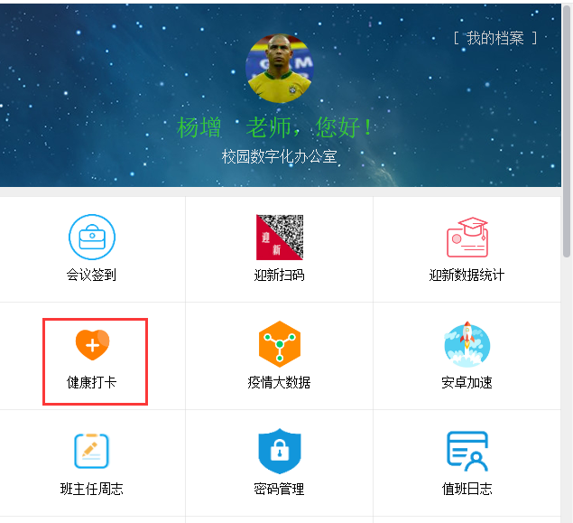

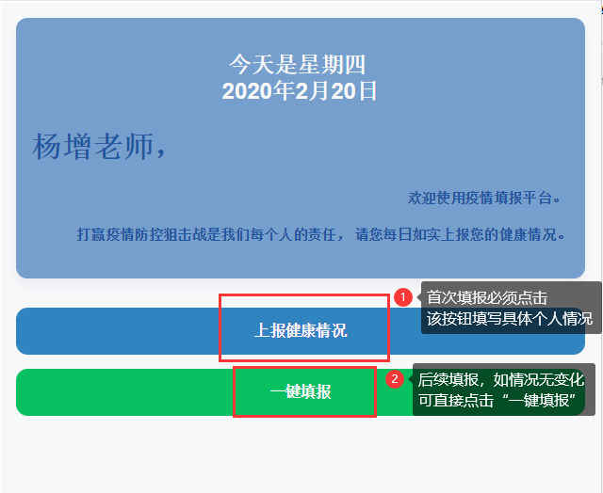

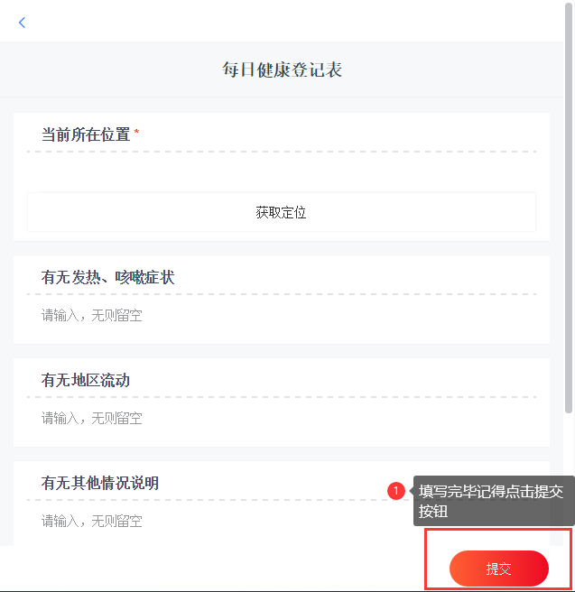

三、各单位负责人每日需点击“疫情大数据”按钮，查看本单位疫情填报情况，并督促本单位职工完成疫情上报。

